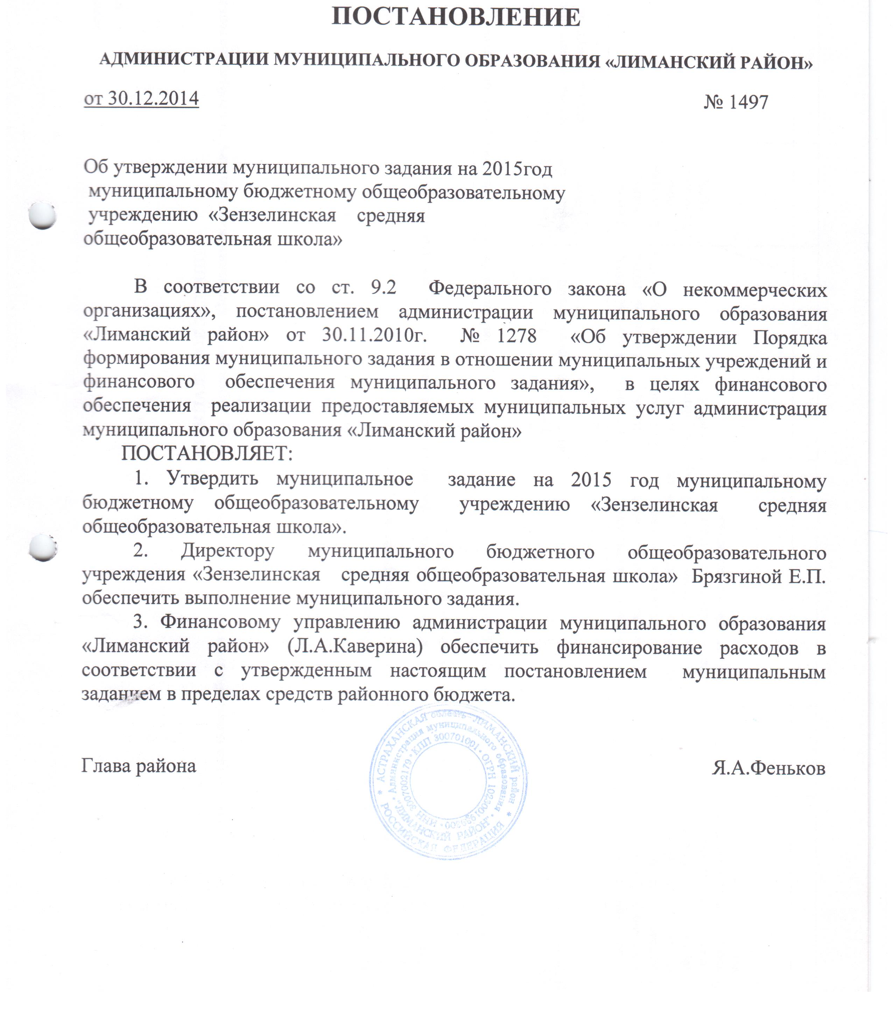

УТВЕРЖДЕНО
постановлением администрации
муниципального образования
«Лиманский район»
от 30.12.2014 № 1497

МУНИЦИПАЛЬНОЕ ЗАДАНИЕ
муниципальному бюджетному общеобразовательному учреждению «Зензелинская средняя общеобразовательная школа»
на 2015 год
ЧАСТЬ 1
(формируется при установлении муниципального задания одновременно на выполнение муниципальной услуги
(услуг) и работы (работ) и содержит требования к оказанию муниципальной услуги (услуг))
Раздел 1
Требования к оказанию муниципальной услуги: «Реализация программ начального общего, основного общего, среднего (полного) общего образования по основным общеобразовательным программам».
- Наименование муниципальной услуги «Реализация программ начального общего, основного общего, среднего (полного) общего образования по основным общеобразовательным программам»
- Потребители муниципальной услуги: граждане Российской Федерации и иностранные граждане в возрасте от 6 до 18 лет.
- Показатели, характеризующие качество муниципальной услуги

Наименование показателя | Единица измерения | Формула расчета | Значение показателей качества муниципальной услуги |  |  |  |  | Источник информации о значении показателя (исходные данные)
Наименование показателя | Единица измерения | Формула расчета | Отчетный финансовый год  2013 | Текущий финансовый год  2014 | Очередной финансовый год  2015 | 1-й год планового периода | 2-й год планового периода
- 1.Реализация программ начального общего, основного общего, среднего (полного) общего образования по основным общеобразовательным программам (выполнение учебного плана) | % | Количество фактически проведенных часов по всем предметам всех ступеней образования х на 100% : количество часов учебной нагрузки по учебному плану по всем предметам всех ступеней образования | 1 ступень-100%,  2 ступень- 100%,  3 ступень – 100% | 1 ступень-100%,  2 ступень- 100%,  3 ступень – 100% | 1 ступень-100%,  2 ступень- 100%,  3 ступень – 100% |  |  | Учебный план , расписание занятий, классные журналы
- 2.Укомплектованность кадрами | Проценты % | 100% - (минус) количество вакансий х 100% /на общее количество педагогов | 100 % | 100 % | 100 % |  |  | Штатное расписание, статистический отчет, заявка на потребность в педагогических кадрах, письма на биржу труда, в вузы
- Доля педагогического состава, повысившего квалификацию | Проценты % | Количество педагогов, фактически повысивших квалификацию х 100% : количество педагогов, планировавших повышение квалификации,  В скобках указать количество человек, планировавших повышение квалификации в 2013г. | 100%  ( ____чел.) | 100%  ( 4 чел.) | 100%  ( 5 чел.) |  |  | Протоколы аттестационных комиссий
4.Осуществление предшкольной подготовки детей в возрасте 5-7 лет, не охваченных дошкольными образовательными учреждениями, проживающими на закрепленной за Учреждением территории | % | Количество детей в возрасте 5-7 лет, проживающих на закрепленной за Учреждением территории, охваченных предшкольной подготовкой х 100% : количество детей в возрасте 5-7 лет, проживающих на закрепленной за Учреждением территории | Не менее 70% | Не менее 70% | Не менее 70% |  |  | Заявления родителей, список детей в возрасте 5-7 лет, проживающих на закрепленной за Учреждением территории, журналы посещаемости, планы по работе с данной категорией детей
5.Охват учащихся Учреждения  услугами дополнительного образования,  работой спортивных секций | % | Количество учащихся, охваченных работой кружков, услугами дополнительного образования, работой спортивных секций х 100% : общее количество учащихся в Учреждении | Не менее 70% | Не менее 70% | Не менее 70% |  |  | Книги приказов (по основной деятельности, по личному составу), расписание кружков, спортивных секций, отчеты, информационная справка о данной работе, планы работ кружков, секций, кружков по дополнительному образованию детей .
6. Охват детей горячим питанием | % | Количество детей, охваченных горячим питанием х100% /Общее количество обучающихся | 100% | 100% | 100% |  |  | Журнал учета прихода и расхода продуктов, количества приготовленных порций, картотека блюд, десятидневное меню
7. Соответствие санитарно- гигиенических норм действующему САНПИНу. | % | 100% складываются из следующих параметров:  - Соблюдение режима образовательного процесса- 20%,  - Соблюдение температурного режима- 20%,  - Соблюдение требований состояния и содержания ОУ (чистота и порядок)- 20%,  - Соблюдение требований к организации медицинского обслуживания обучающихся – 20%,  - Соблюдение требований к организации питания- 20% | 100% | 100% | 100% |  |  | САНПИН, наличие инструкций по охране труда, наличие спецодежды, журналы выдачи спецодежды, маркирование кухонных ножей, досок, посуды для мытья, документы, подтверждающие соблюдение норм охраны труда.
8.Обеспечение безопасности образовательного процесса | % | 100% складываются из следующих параметров:  - Обеспечение обслуживания автоматической пожарной сигнализации- 20%,  - Обеспечение соблюдения правил пожарной безопасности- 20%,  - Обеспечение антитеррористической безопасности – 20%,  - Соблюдение требований охраны труда (включая безопасность перевозки детей)- 40% | 100% | 100% | 100% |  |  | САНПИН, журнал учета основных и материальных ценностей, журналы инструктажей по пожарной , антитеррористической безопасности, инструкции по охране труда, план эвакуации при пожаре, журналы учета средств индивидуальной защиты, Журнал инструктажа водителей, сопровождающих, учащихся, книги приказов, наличие технического осмотра, допуска ГАИ, маршрутных листов
9. Положительные результаты ЕГЭ:  1. по русскому языку,  2. по математике. | % | - Все выпускники, сдававшие ЕГЭ по русскому языку и преодолевшие минимальный порог баллов составляют 100%,  - Все выпускники, сдававшие ЕГЭ по математике и преодолевшие минимальный порог баллов составляют 100%, | 100% | 100% | 100% |  |  | протоколы по итогам ЕГЭ, списки выпускников, РБД, книги выдачи аттестатов, количество выпускников, получивших аттестаты о среднем полном общем образовании
10. Охват детей организованными формами отдыха и оздоровления | % | Количество учащихся, охваченных организованными формами отдыха и оздоровления х 100% : общее число учащихся Учреждения | Не менее 80% | Не менее 80% | Не менее 80% |  |  | Годовой план Учреждения, планы по оздоровлению, планы воспитательной работы, планы работы классных руководителей

4. Объем муниципальной услуги (в натуральных показателях)

Наименование  показателя | Единица  измерения | Значение показателей объема муниципальной услуги |  |  |  |  | Источник  информации  о значении  показателя
Наименование  показателя | Единица  измерения | отчетный  финансовый  год 2013 год | текущий  финансовый  год 2014год | очередной  финансовый  год 2015 | 1-й год  планового  периода | 2-й год  планового  периода
1. количество обучающихся | чел | 391 | 371 | 375 |  |  | Приказы о зачислении
2.

5.Порядок оказания муниципальной услуги
  - Нормативно- правовые акты, регулирующие порядок оказания муниципальной услуги :
- Конституция Российской Федерации ,
- Федеральный Закон Российской Федерации от 29.12.2012 г. № 273- ФЗ «Об образовании в Российской Федерации»,
- Постановление Главного санитарного врача РФ от 28.11.2002 № 44 «О введении в действие санитарно- эпидемиологических норм и нормативов СанПин 2.4.2. 1178-02»,
- - Приказ Министерства образования и науки РФ от 30.08.2013г. №1015 «об утверждении порядка организации и осуществления образовательной деятельности по основным общеобразовательным программам начального общего, основного общего и среднего общего образования».
- Административные регламенты администрации муниципального образования «Лиманский район» о предоставлении муниципальных услуг:
- «Организация отдыха детей в каникулярное время в лагерях дневного пребывания»,
- «Организация индивидуального обучения на дому по состоянию здоровья обучающихся»,
- «Зачисление детей в образовательные учреждения , реализующие программы начального общего, основного общего, среднего общего образования »,
- « Предоставление информации о текущей успеваемости учащегося, ведения электронного дневника и электронного журнала успеваемости»,
- «Предоставление информации об образовательных программах и учебных планах, рабочих программах учебных курсов, предметов, дисциплин (модулей) годовых календарных учебных графиках»,
- «Предоставление информации об организации общедоступного и бесплатного начального общего, основного общего, среднего (полного) общего образования в общеобразовательных учреждениях Лиманского района»

5.2. Порядок информирования потенциальных потребителей муниципальной услуги
Способ информирования | Состав размещаемой информации | Частота обновления информации
Средства массовой информации | Информация о проводимых мероприятиях | Не реже 2 раз в год
Интернет – ресурсы | Официальная информация о лицензии на образовательную деятельность, об аккредитации, о статусе и типе учреждения, публичный доклад, программа развития и др. информация о деятельности учреждения. | Не реже 2 раз в месяц (при наличии изменений)
Информационные стенды | Расписание учебных занятий, факультативов, элективных курсов, внеучебных мероприятий, информация о форме, месте проведения экзаменов, о подготовке к государственной итоговой аттестации, ЕГЭ и др. | Не реже 2 раз в месяц (при наличии изменений)
Общешкольные родительские собрания | Информация о результатах контроля над выполнением муниципального задания | Не реже 1 раза в квартал

6. Основания для досрочного прекращения исполнения муниципального задания
1. Ликвидация, реорганизация муниципального бюджетного образовательного учреждения ;
2. Исключение услуги из перечня услуг;
3. Нарушение законодательства Российской Федерации.
7. Предельные цены (тарифы) на оплату муниципальной услуги в случаях,
если федеральным законом предусмотрено их оказание на платной основе
7.1. Нормативный правовой акт, устанавливающий цены (тарифы) либо
порядок их установления
___________________________________________________________________________

7.2. Орган, устанавливающий цены (тарифы) _______________________________

7.3. Значения предельных цен (тарифов)

Наименование услуги | Цена (тариф), единица измерения
1.
2.
8. Порядок контроля за исполнением муниципального задания

Формы контроля | Периодичность | Муниципальные органы, осуществляющие  контроль за оказанием услуг
1. Камеральная проверка | не реже 1 раза в полугодие | Отдел образования администрации МО «Лиманский район»
2. Выездная проверка | по мере необходимости в случае поступления жалоб потребителей, требований контрольных, надзорных и правоохранительных органов. | Отдел образования администрации МО «Лиманский район»

9. Требования к отчетности об исполнении муниципального задания
9.1. Форма отчета об исполнении муниципального задания
Наименование показателя | Единица измерения
Наименование показателя | Единица измерения | Значение, утвержденное в муниципальном задании на отчетный период  (2015 ) | Фактическое значение за отчетный период  (2015) | Характеристика причин отклонения от запланированных значений | Источник информации о фактическом значении показателя
- 1.Реализация программ начального общего, основного общего, среднего (полного) общего образования по основным общеобразовательным программам (выполнение учебного плана) | %
- 2. Укомплектованность кадрами | %
3. Доля педагогического состава, повысившего квалификацию | %
4.Осуществление предшкольной подготовки детей в возрасте 5-7 лет, не охваченных дошкольными образовательными учреждениями, проживающими на закрепленной за Учреждением территории | %
5.Охват учащихся Учреждения  услугами дополнительного образования,  работой спортивных секций | %
6.Охват детей горячим питанием | %
7. Соответствие санитарно- гигиенических норм действующему САНПИНу. | %
8.Обеспечение безопасности образовательного процесса | %
9. Положительные результаты ЕГЭ:  1. по русскому языку,  2. по математике. | %
10. Охват детей организованными формами отдыха и оздоровления | %

9.2. Срок представления отчетов об исполнении муниципального задания: полугодие до 15-го числа месяца, следующего за отчетным полугодием.
9.3. Иные требования к отчетности об исполнении муниципального задания
- предоставление пояснительной записки с прогнозом достижения годовых значений показателей качества и объема оказания муниципальной услуги;
- представление детальной информации о состоянии кредиторской задолженности, в том числе просроченной;
- представление копий подтверждающих документов.
10. Иная информация, необходимая для исполнения (контроля за исполнением) муниципального задания
___________________________________________________________________________

